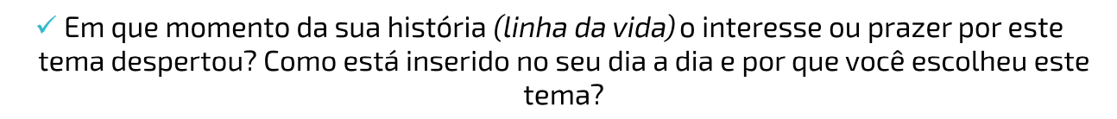

Tema: oportunidade inclusiva

Na parte do slide do site

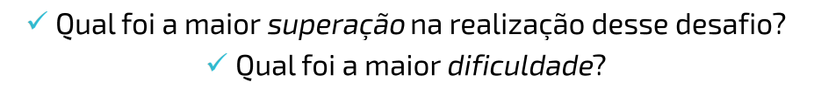explicação no site



Penúltimo slide

Script

**Slide 1**

Boa tarde a todos, eu me chamo Stefany Batista e Hoje mostrarei para todos vocês o meu projeto pessoal.

Então vamos lá.

**Slide 2**

Contextualização:

Qual será o tema?

Eu escolhi falar sobre oportunidade inclusiva.

Mas espera, o porquê desse tema?

Tudo começou quando eu entrei no IOS que é o instituto da oportunidade social, lá eu tive grandes oportunidades, tanto que se não fosse por essa instituição eu não estaria aqui hoje, nessa instituição eu tive grandes experiencias de crescimento pessoal e profissional e esse crescimento me fez tão bem e então eu pensei porque não fazer um site educativo o qual seja inclusivo para todos.